3. Достижения и открытия в образовательной деятельности учащихся на муниципальном, региональном и федеральном уровнях за последние два года.

Выявление, развитие и поддержка талантливых (одаренных детей) является одним из основных направлений работы Команды педагогов работающих на классе . Создана целостная система работы с такими учениками, которая позволяет раскрыть и проявить имеющиеся способности к тому или иному виду деятельности. Учителями ведется целенаправленная работа по подготовке к олимпиадам как на уроках, так и через систему дополнительного образования. Учащимся предоставлена возможность проявить свои способности по разным предметам с учетом их интересов и желаний. Учащимся предоставлена возможность проявить свои способности в олимпиадах по разным предметам с учетом их интересов и желания.
Анализ участия в олимпиадах, различных творческих конкурсах, смотрах, показывает, что в школе имеется категория перспективных талантливых детей. Учителями ведется целенаправленная работа по их подготовке к олимпиадам как на уроках, так и через систему дополнительного образования (лабораторные практикумы по системе М. Монтессори).
Участие во Всероссийской олимпиаде школьников (Школьный этап)

№ | ФИО учащегося | класс | Предмет | руководитель | результат
Школьный этап
1 | Сергеева Карина | 6б | Биология | Наумкина Ю.В. | Победитель
2 | Шаповалов Никита | 6 б | Биология | Наумкина Ю.В. | Призер
3 | Андреева София | 6 в | Биология | Наумкина Ю.В. | Призер
4 | Касаткина Вика | 6 б | Английский язык | Воробьева Е.Е. | Победитель
5 | Касаткина Вика | 6 б | Русский язык | Булатова К.Е. | Победитель
6 | Гавричева Алина | 6 б | Русский язык | Булатова К.Е. | Призер
7 | Нестерова Виктория | 6 в | Русский язык | Булатова К.Е. | Призер
8 | Напалкова Дарья | 6 а | Русский язык | Булатова К.Е. | Призер
9 | Магерина Дарья | 6 в | Математика | Каткова Т.Н. | Призер
10 | Нестерова Виктория | 6 в | Математика | Каткова Т.Н. | Победитель
11 | Мамадаминов Ермухаммад | 6 б | Физическая культура | Пташкина А.А. | Победитель
12 | Алипов Кирилл | 6 б | Физическая культура | Пташкина А.А. | Призер

Достижения учащихся принимавших участие в конкурсах 2019 год.

№ | ФИО учащегося | класс | конкурс | руководитель | результат
Региональный уровень
1 | Селиверстов Виктор | 5б | Региональная фотовыставка «Мир моими глазами» в номинации «Семейный вернисаж» | Петрова Н.П. | Диплом 3 степени
Муниципальный уровень
1 | Сергеева Карина | 5б | Городской экологический конкурс «Знатоки экологии» | Петрова Н.П. | Диплом за 3 место
2 | Касаткина Вика | 5б | Муниципальный этап IV Всероссийского конкурса детско-юношеского творчества «Базовые национальные ценности» в номинации «Стихотворение» | Булатова К.Е. | Диплом 1 степени
3 | Касаткина Вика | 5б | Муниципальный конкурс «Знатоки русского языка» для учащихся 3-6 классов | Булатова К.Е. | Диплом 3 степени
4 | Гавричева Алина | 5б | Муниципальный конкурс «Знатоки русского языка» для учащихся 3-6 классов | Булатова К.Е. | Диплом 3 степени

Приложение 3.1.

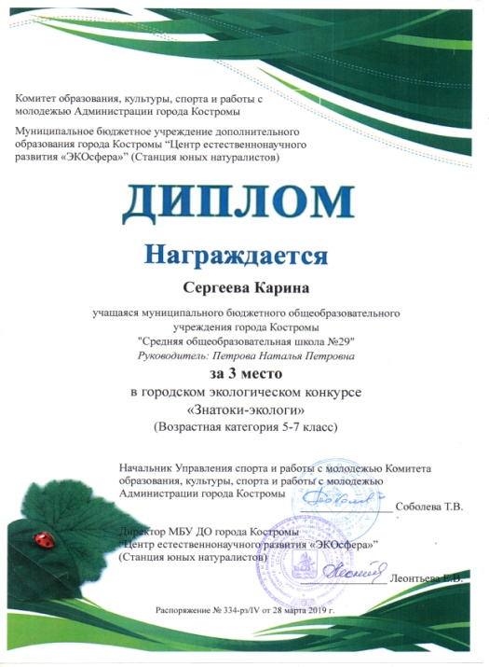 | 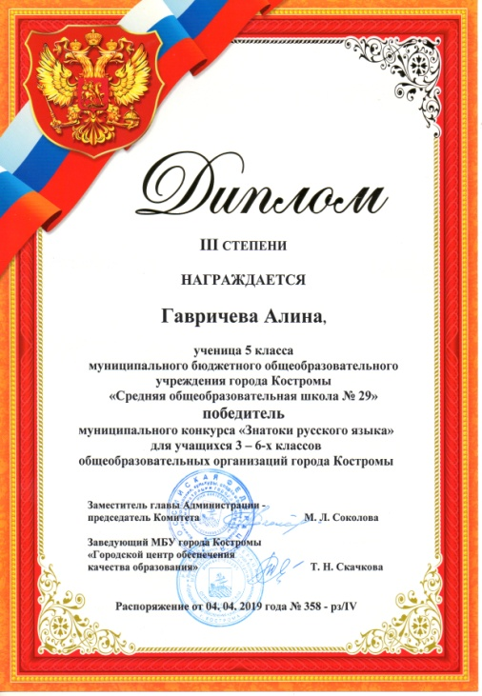
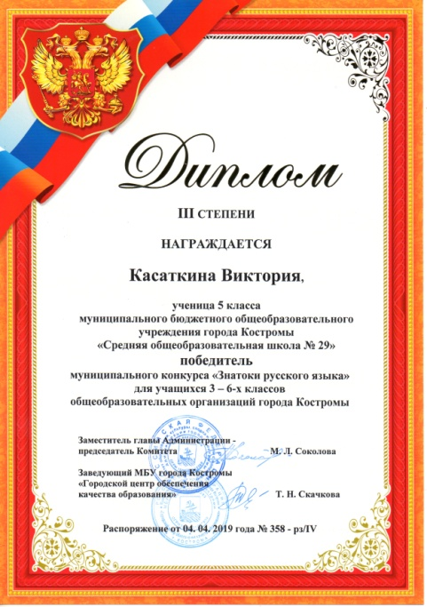 | 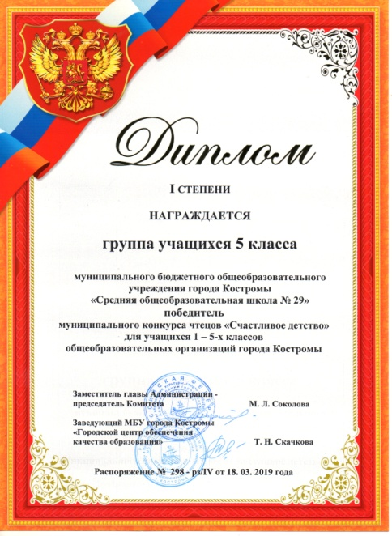
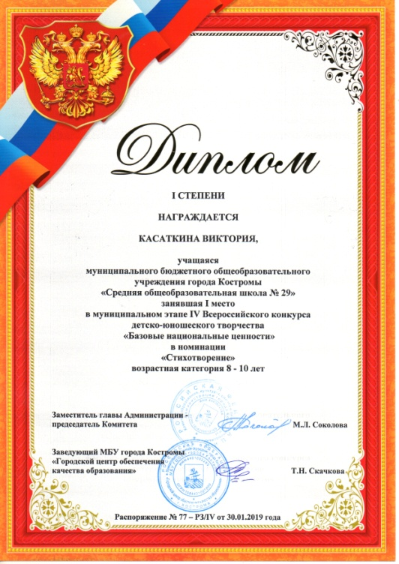 | 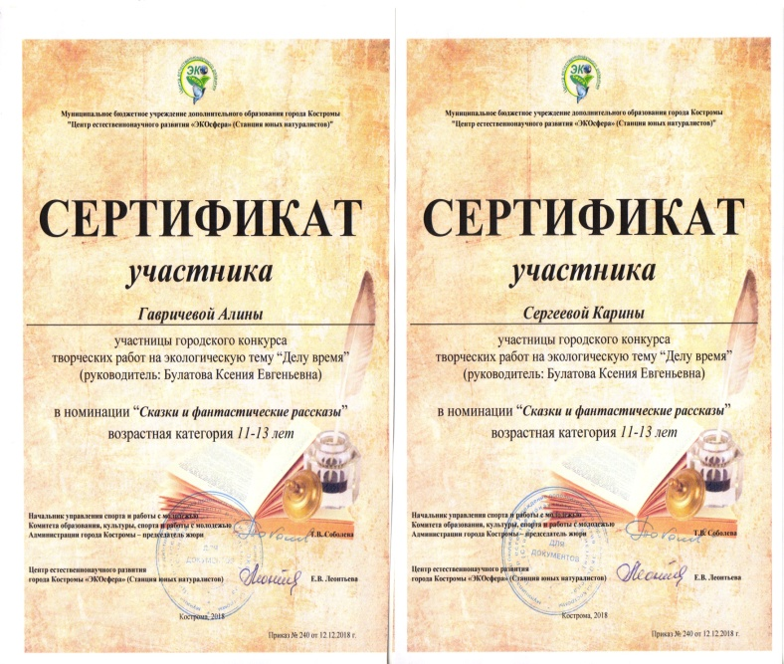
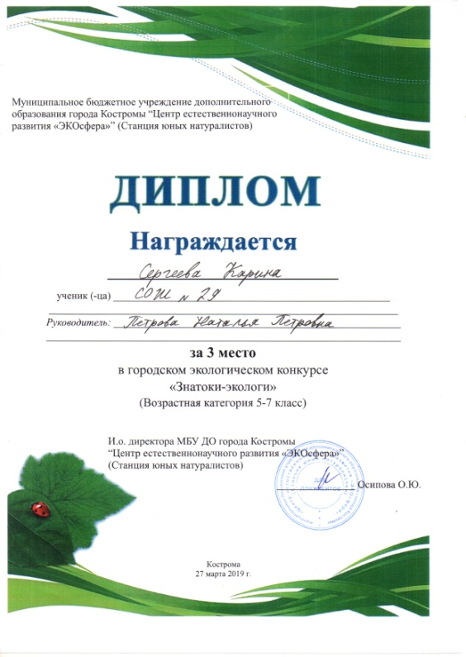 | 